**La planche tendance**

Aussi appelée moodboard, planche d’ambiance ou carnet d’idées, la planche tendance est un patchwork d’images illustrant les choix artistiques et l’ambiance d’un projet créatif.

## Le moodboard permet de structurer le processus créatif et ainsi de vous faire gagner du temps. Il est utile à toutes les étapes du travail de graphiste ou de designer. C’est un montage utilisé dans plusieurs champs créatifs pour présenter un ensemble d’éléments visuels et d’inspirations qui forment un concept.

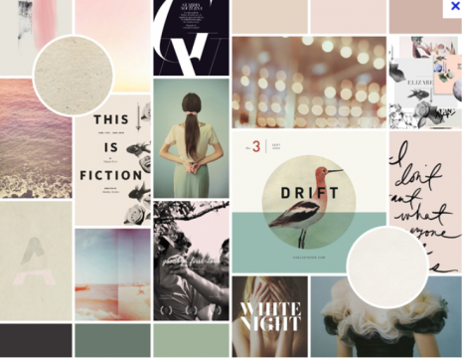

moodboard © nelly rodi

Source : <https://www.domozoom.com/idees-deco/tout-savoir-sur-la-planche-tendance-l-outil-creatif-des-professionnels-de-la-deco/26808>

Source : <https://www.creads.fr/blog/tuto-design-formation/faire-un-bon-moodboard>

# Rassembler les images

**Quelle est l’ambiance que vous voulez représenter à travers votre moodboard?** Une chambre lumineuse? Un site web accueillant? Un souvenir d’un week-end? Pour vous aider, écrivez des mots clefs sur un cahier. Par exemple, pour mon blog, j’ai écrit « frais », « créatif », « nature », « joyeux »…

Ensuite, passez en revue vos épingles Pinterest (ou google, ou des magasines) et **épinglez dans un tableau secret** ce qui correspond à vos mots clefs.

N’oubliez pas d’inclure **au moins deux de chaque élément suivant** dans votre premier brouillon de moodboard:

* Photos
* Illustrations
* Motifs
* Typographies / citations
* Looks
* Intérieurs
* Lieux : images de ville ou nature

Diversifier les images permet de **donner plus de corps** à notre moodboard. Le contenu des images compte. Par exemple, j’ai choisi des images avec l’eau ou la forêt car j’aime la nature et je veux un esprit frais sur le blog. On retrouve des peintures et des pinceaux car le blog est créatif. J’ai ajouté des tasses de thé et des salons tout beaux pour l’esprit cocoon, des fleurs… Bref, j’essaie d’illustrer **l’essence désirée pour le blog**. Je me retrouve ainsi avec 85 images diverses et variées.

# Analyser et resserrer le choix pour créer le moodboard

A présent, regardez plus attentivement votre premier rassemblement d’images. Quelles sont les couleurs qui ressortent le plus? **Essayez de vous limiter à deux ou trois couleurs maximum**. Par exemple, j’ai choisi le blanc, le bleu vert et des touches de rose (un brin de noir et de jaune aussi, c’est dur de choisir…….).

L’exercice se complique à présent: nous allons sélectionner **seulement 30 images** en conservant au moins une image de chacune des **catégories** listées ci-dessus et en **éliminant les couleurs trop éloignées** de notre palette.

Le plus souvent, on a tendance à épingler quelques motifs d’affilée, quelques dessins d’affilée et… on se retrouve avec un moodboard **pas bien mélangé**. Malheureusement, Pinterest ne nous permet pas encore de mélanger les épingles d’un tableau. Alors je vous propose de sélectionner 30 images que vous épinglerez au fur et à mesure **dans un second tableau secret**. On prend garde à bien mélanger le tableau ce coup-ci. Une photo, une typo, un dessin…

A ce stade, on pourrait **s’arrêter là** et faire des captures d’écran du tableau Pinterest et les imprimer en format A3. Toutefois, je vous propose d’aller un peu plus loin avec Photoshop.

# Agencez votre propre moodboard

## Importer les photos

Copier les photos de votre tableau Pinterest réduit sur une feuille A4 dans Photoshop. Il suffit de faire clic droit « Copier l’image » et de coller directement dans Photoshop, la photo se met sur un nouveau calque.

[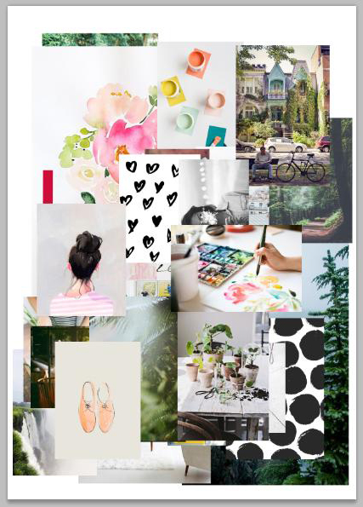](https://tribulationsdemarie.com/wp-content/uploads/2015/07/moodboard-1.jpg)

Commencez à faire un premier tri. **Baladez les photos** sur l’espace de travail pour voir ce qui colle bien ensemble, ce qui ressort trop, les contrastes…

Je décoche ensuite l’icône oeil de certains calques pour **les rendre invisibles** et m’intéresser uniquement à certains autres. Je les garde quand même au cas où pour plus tard.

Petits raccourcis clavier utiles:

* Ctrl+clic permet de sélectionner le calque d’une image et déplacer l’image sans la chercher dans la liste des calques
* Ctrl+Alt+Maj+; permet de mettre un calque au premier plan
* Ctrl+t permet de modifier la taille d’une image

## Commercer à organiser son moodboard

[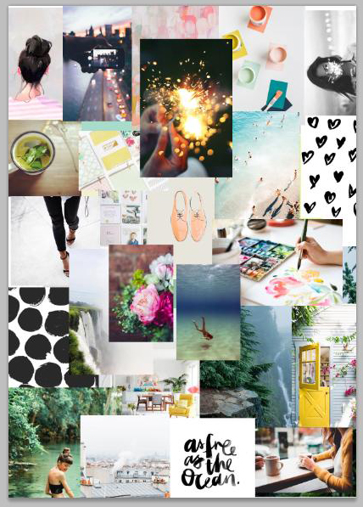](https://tribulationsdemarie.com/wp-content/uploads/2015/07/moodboard-3.jpg)

**J’étale mes photos**, un peu comme sur Pinterest mais en plus libre. Ensuite, je regarde attentivement ce qui va ensemble, **j’agrandis quelques photos,** j’en diminue. Il va falloir supprimer quelques photos car il y en a encore trop… mais je fais cela **petit à petit**. Pour m’aider, je rends quelques photos invisibles si je les trouve de trop. Je tâtonne jusqu’à trouver le rendu final.

[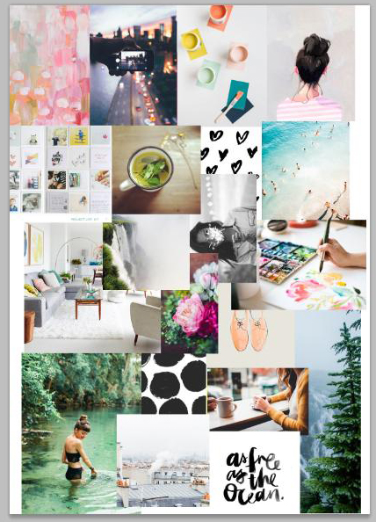](https://tribulationsdemarie.com/wp-content/uploads/2015/07/moodboard-4.jpg)

Mon moodboard prend forme, j’ai supprimé des photos, agrandi certaines, mis d’autres au premier plan, d’autres en arrière, changé la disposition… Sastisfait de l’agencement, des couleurs, de la répartition des blancs et des couleurs sombres, on va pouvoir commencer **les masques d’écrêtage.**

## Utiliser des masques d’écrêtage

Désormais, je veux que mon moodboard soit une**jolie grille bien nette d’images et de couleurs.**

Pour ce faire, je vais aligner les images et les faire rentrer dans des rectangles pour les recadrer. Un outil permet de faire cela très facilement avec Photoshop: **les masques d’écrêtage**. Une fois l’emplacement de ma photo choisi, je trace une forme rectangle à cet endroit puis je la remplis de couleur sur un nouveau calque (point très important).

Il ne me reste plus qu’à mettre le calque de ma photo **au-dessus du calque du rectangle** et de faire Alt+Ctrl+G (Créer un masque d’écrêtage). Par magie la photo « se range » dans le rectangle dessiné et ne dépasse pas.

[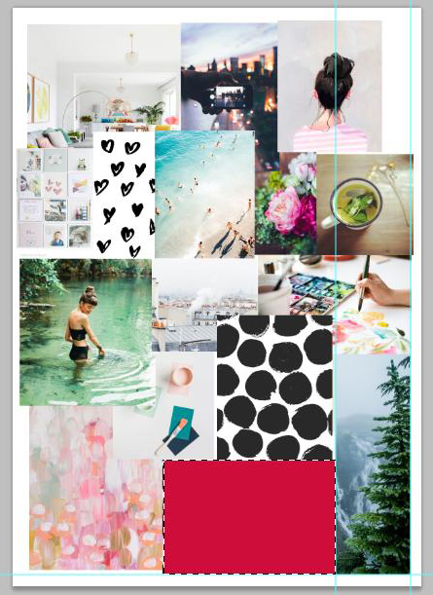](https://tribulationsdemarie.com/wp-content/uploads/2015/07/moodboard-5.jpg)

Création d’un masque d’écrêtage sur un nouveau calque

En continuant ainsi photo par photo, j’obtiens le résultat suivant, avec un masque d’écrétage pour chaque photo.

[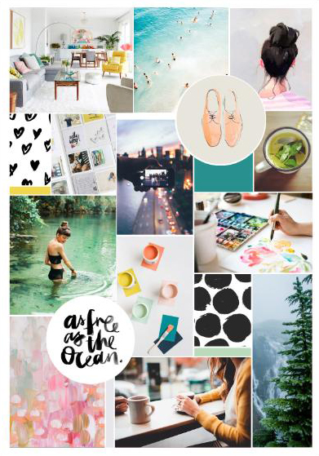](https://tribulationsdemarie.com/wp-content/uploads/2015/07/moodboard-6.jpg)

Comme vous pouvez le voir, j’ai **légèrement espacé** tous mes rectangles pour avoir **une bordure blanche** entre eux. Je trouvais que la bordure n’était pas assez épaisse alors j’ai fait une autre version:

[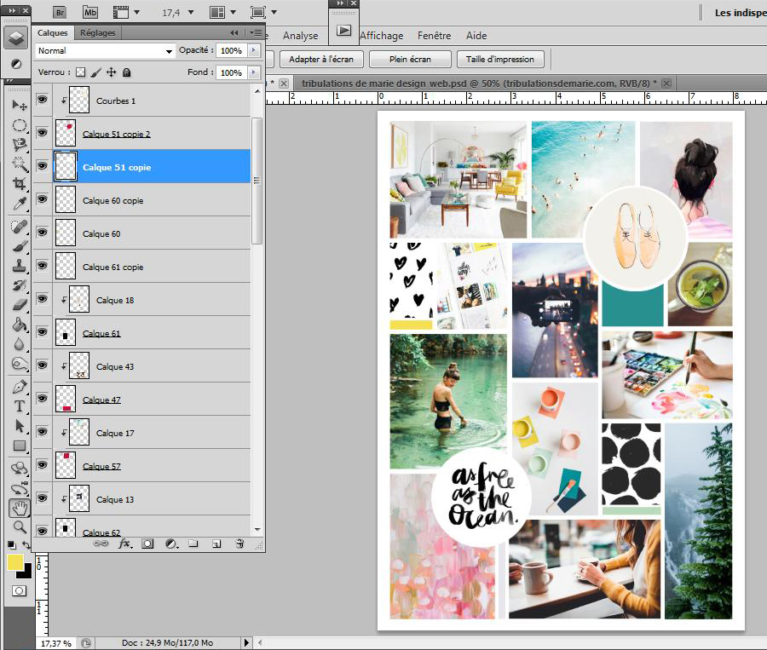](https://tribulationsdemarie.com/wp-content/uploads/2015/07/moodboard-7.jpg)

Cette fois ci, j’ai choisi de vous montrer **la liste des calques sur le côté**. Par exemple Calque 43 est la photo de la jeune fille qui boit un café et Calque 47 est le masque d’écrêtage qui permet de redimensionner comme il faut l’image (des noms aux calques c’est mieux, car là ça fait un peu peur… maaais bon). C’est comme ça pour toutes les images sauf pour les petits rectangles de couleur.

## Restreindre son moodboard

Je trouve qu’un moodboard avec 10 images est encore plus percutant qu’un moodboard de 30 images. Pourtant, ce n’est pas évident de le composer **du premier coup d’oeil**. J’ai donc essayé de réduire mon premier moodboard en en faisant un plus petit, encore en tatonant… voici le résultat:

[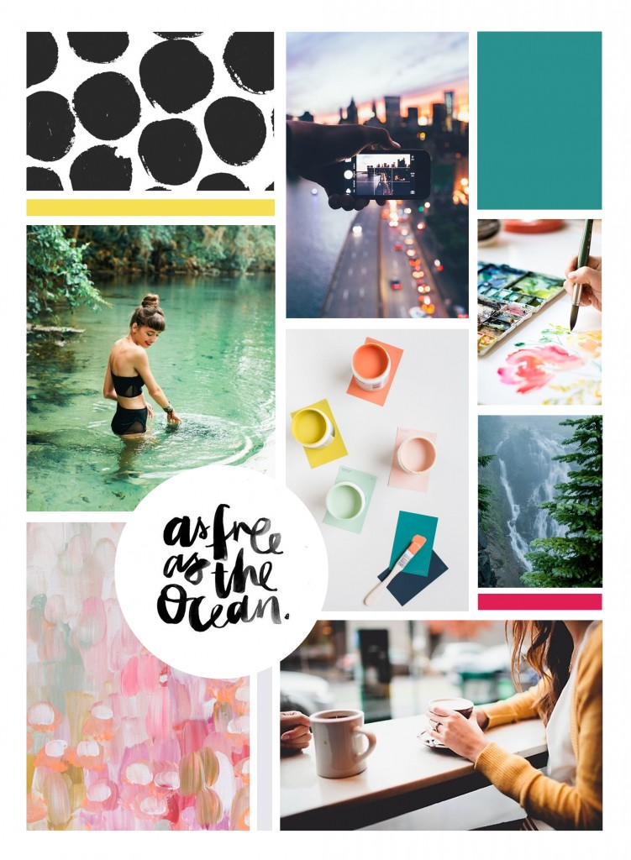](https://tribulationsdemarie.com/wp-content/uploads/2015/07/moodboard-petit.jpg)Globalement, j’ai juste **rogné** le premier moodboard et fait quelques simplifications.

# Créez vos propres moodboards à l’infini avec mes templates!

A présent c’est à votre tour! Si vous voulez faire **votre moodboard 100% customisé** vous pouvez suivre les étapes ci-dessus.

Source : <https://tribulationsdemarie.com/creer-un-moodboard-conseils-astuces-et-templates/>

**Exemples**

Source : <https://www.pinterest.fr/pin/474285404488130235/>